https://jingyan.baidu.com/article/e5c39bf5aaf9f639d760338d.html

使用Atom愉快的编写Markdown

[分步阅读](http://jingyan.baidu.com/album/e5c39bf5aaf9f639d760338d.html)

Atom 是 Github 专门为程序员推出的一个跨平台文本编辑器。

Markdown是一种可以使用普通文本编辑器编写的标记语言，通过简单的标记语法，它可以使普通文本内容具有一定的格式。

作为一个Github+Sublime Text的使用者，当我遇到Atom的时候我毫不犹豫的选择拥抱她。

平时写文档都是用Markdown，Atom内置对markdown的支持，能够方便的进行解析预览，那么使用Atom如何愉快的编写Markdown文档，我将我的经验分享给大家。

[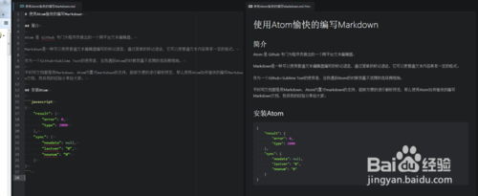](http://jingyan.baidu.com/album/e5c39bf5aaf9f639d760338d.html?picindex=1)

工具/原料

* Atom
* Markdown
* windows 7 64

方法/步骤

1. 安装Atom

如果你还没有玩过Atom，那么第一步就是下载安装对应你平台的Atom版本，可以到官网或者Github下载稳定版本，具体看图：

安装过程很简单只要双击即可等待安装完成：

我使用的是windows系统AtomSetup.exe

[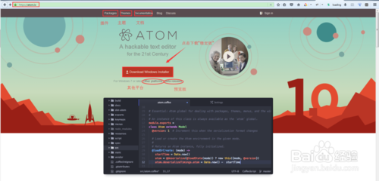](http://jingyan.baidu.com/album/e5c39bf5aaf9f639d760338d.html?picindex=2)

[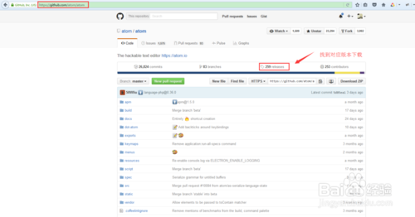](http://jingyan.baidu.com/album/e5c39bf5aaf9f639d760338d.html?picindex=3)

[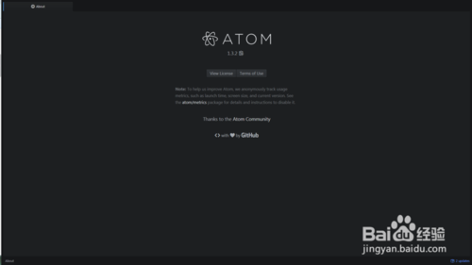](http://jingyan.baidu.com/album/e5c39bf5aaf9f639d760338d.html?picindex=4)

[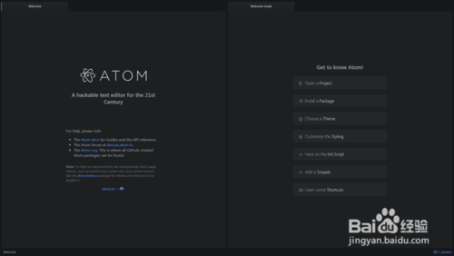](http://jingyan.baidu.com/album/e5c39bf5aaf9f639d760338d.html?picindex=5)

1. 使用Atom预览markdown

1、打开任意.md文件(markdown源文件)

菜单栏File->Open file...(ctrl+o)打开文件；

2、windows下使用快捷键 ctrl + shift + p，打开命令输入框；

3、输入 markdown preview toggle(可以偷懒只输入mdpt，支持模糊匹配)

也可以通过菜单栏Packages->Markdown Preview->Toggle Treview;

按enter键即可看到预览，左边编辑，右边实时预览:

也可以直接使用快捷键不过由于快捷键冲突问题可能没效果，当你熟悉Atom之后你也可以定制属于直接的一套快捷键；

[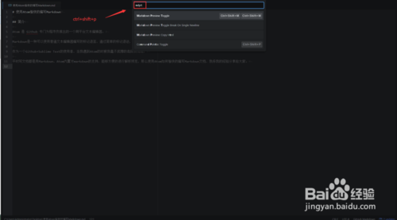](http://jingyan.baidu.com/album/e5c39bf5aaf9f639d760338d.html?picindex=6)

[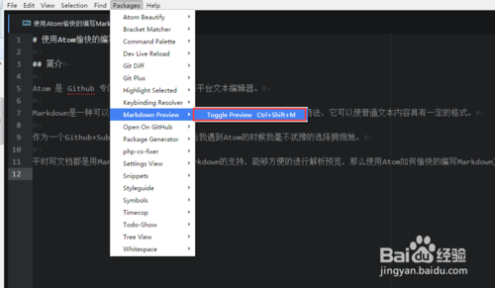](http://jingyan.baidu.com/album/e5c39bf5aaf9f639d760338d.html?picindex=7)

[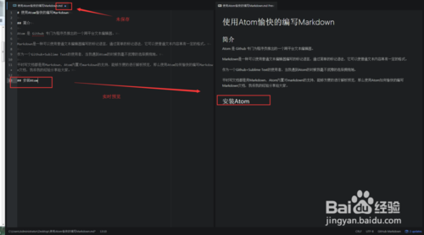](http://jingyan.baidu.com/album/e5c39bf5aaf9f639d760338d.html?picindex=8)

1. Atom插件安装

Atom插件分为内置的和扩展的。其中Markdown Preview是Atom的内置插件,

但是要很好的编写Markdown还需要安装其他插件，这里介绍“pretty json”插件安装使用；

1、windows下使用快捷键 ctrl + shift + p，打开命令输入框，输入 settings view install packages and themes(也可以简单的输入install package)也可以通过菜单栏File->Setting->Install;打开搜索框

2、在搜索框输入pretty json，点击Packages按钮，在搜索结果中，点击pretty json右边的Install按钮即可安装。如果没能安装成功可以参考我的另一篇经验使用命令行下安装插件《教你给Atom设置震撼的编辑效果》

[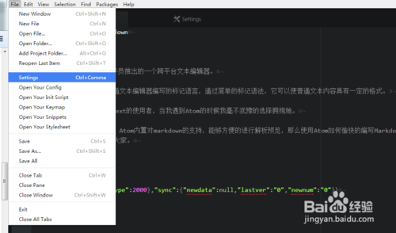](http://jingyan.baidu.com/album/e5c39bf5aaf9f639d760338d.html?picindex=9)

[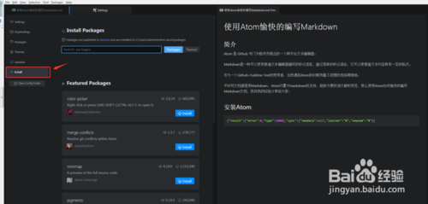](http://jingyan.baidu.com/album/e5c39bf5aaf9f639d760338d.html?picindex=10)

[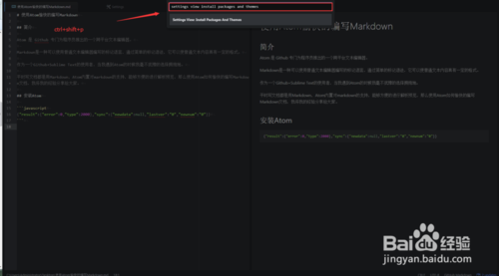](http://jingyan.baidu.com/album/e5c39bf5aaf9f639d760338d.html?picindex=11)

[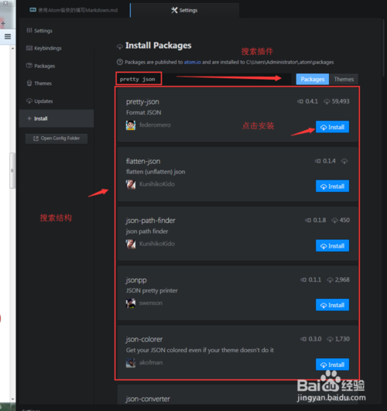](http://jingyan.baidu.com/album/e5c39bf5aaf9f639d760338d.html?picindex=12)

[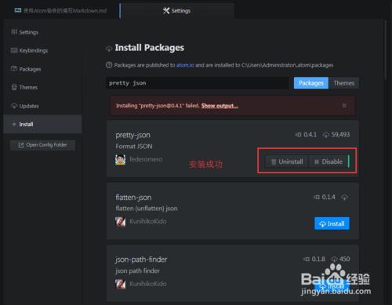](http://jingyan.baidu.com/album/e5c39bf5aaf9f639d760338d.html?picindex=13)

1. 插件使用

编写文档时候看到Atom对于json的支持不是很友好，通过pretty json插件可以让json变得更漂亮；

1、选中一段json，只要选择json的内容接口；

2、使用快捷键 ctrl + shift + p，打开命令输入框 输入 pretty json prettify，按enter键即可看到格式化的效果；

[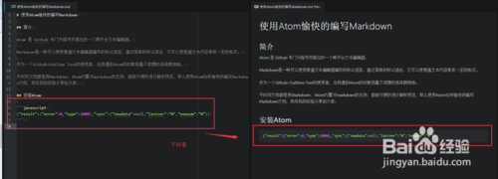](http://jingyan.baidu.com/album/e5c39bf5aaf9f639d760338d.html?picindex=14)

[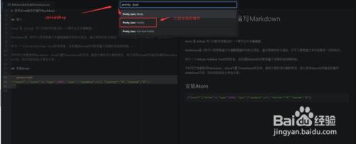](http://jingyan.baidu.com/album/e5c39bf5aaf9f639d760338d.html?picindex=15)

[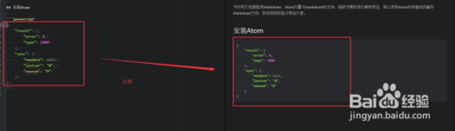](http://jingyan.baidu.com/album/e5c39bf5aaf9f639d760338d.html?picindex=16)

END

注意事项

* 如果有任何疑问欢迎写评论有得，如果本经验帮到了你，欢迎投票点赞